Opakovací test – koroze, skupina B
Jméno a příjmení: ____________________________ Datum: ____________
- Pokuste se vysvětlit, kdy vzniká chemická koroze:
_________________________________________________________________________________________________________________________________________________________________________________________________________________________________
- Jaká koroze je znázorněna na obrázku? Popište ji:
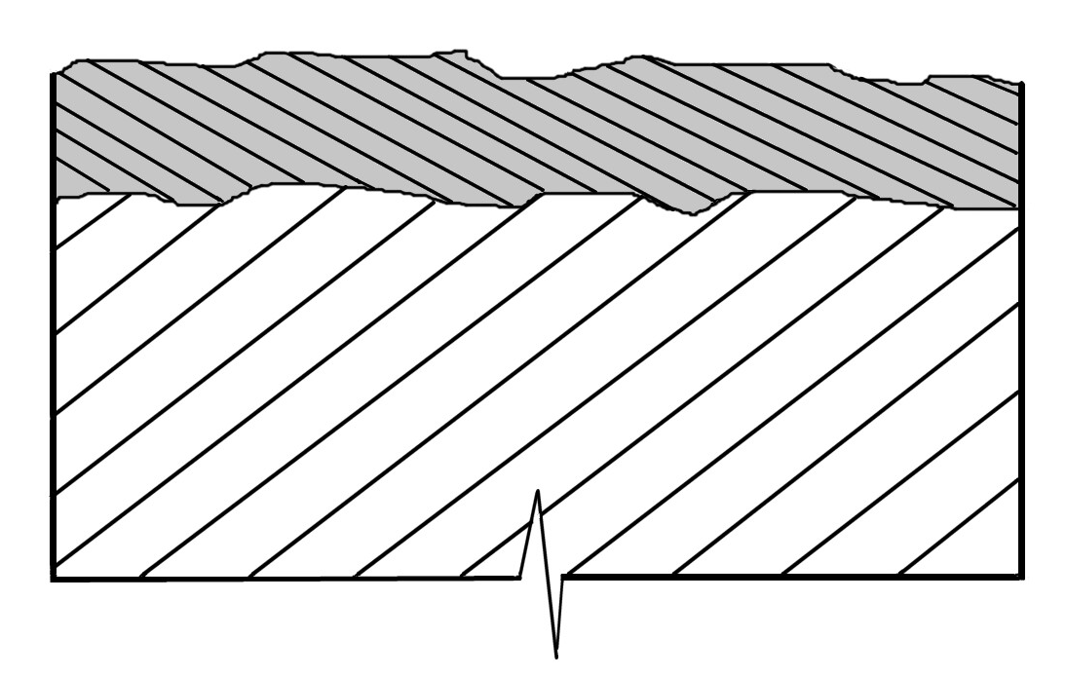
_________________________________________________________________________________________________________________________________________________________________________________________________________________________________
- Pokuste se charakterizovat mezikrystalickou korozi:
_________________________________________________________________________________________________________________________________________________________________________________________________________________________________
___________________________________________________________________________

- Načrtněte galvanický článek a popište jej:

____________________________________________________________________________________________________________________________________________________________________________________________________________________________________________________________________________________________________________

- Charakterizujte ochranu proti korozi dle ČSN 038135 z roku 1990:
___________________________________________________________________________
_________________________________________________________________________________________________________________________________________________________________________________________________________________________________
- Vysvětlete, jak vzniká katodová ochrana proti korozi kovových povrchů.
___________________________________________________________________________
___________________________________________________________________________
___________________________________________________________________________
___________________________________________________________________________
- Jsou ušlechtilé kovy odolnější proti korozi než neušlechtilé? Uveďte vždy alespoň dva příklady:
ANO NE
___________________________________________________________________________
___________________________________________________________________________

